

实验报告

实 验（一）

题 目 Linux下C工具应用

专 业 计算机
学 号 1190301610
班 级 1903603
学 生
指 导 教 师 刘宏伟
实 验 地 点 G709
实 验 日 期 2021、3、18

计算机科学与技术学院

目 录

第1章 实验基本信息 - 4 -
1.1 实验目的 - 4 -
1.2 实验环境与工具 - 4 -
1.2.1 硬件环境 - 4 -
1.2.2 软件环境 - 4 -
1.2.3 开发工具 - 4 -
1.3 实验预习 - 4 -
第2章 Windows 软硬件系统观察分析 - 6-
2.1 查看计算机基本信息（2分） - 6 -
2.2 设备管理器查看（2分） - 7 -
2.3 隐藏分区与虚拟内存之分页文件查看（2分） - 7 -
2.4 任务管理与资源监视（2分） - 7 -
2.5 计算机硬件详细信息（2分） - 8 -
第3章 Linux软硬件系统观察分析 - 9 -
3.1 计算机硬件详细信息（3分） - 9 -
3.2 任务管理与资源监视（3分） - 9 -
3.3 Linux下网络系统信息（4分） - 9 -
第4章 以16进制形式查看程序Hello.c - 10 -
4.1 请查看HelloWin.c与HelloLinux.c的编码（3分） - 10 -
4.2 请查看HelloWin.c与HelloLinux.c的回车（3分） - 10 -
第5章 程序的生成 Cpp、Gcc、As、ld - 11 -
5.1 请提交每步生成的文件（4分） - 11 -
第6章 计算机系统的基本信息获取编程 - 35 -
6.1 请提交源程序文件（10分） - 35 -
第7章 计算机数据类型的本质 - 36 -
7.1 请提交源程序文件Datatype.c（10分） - 36 -
第8章 程序运行分析 - 39 -
8.1 sum的分析（20分） - 39 -
8.2 float的分析（20分） - 39 -
第9章 总结 - 41 -
9.1 请总结本次实验的收获 - 41 -
9.2 请给出对本次实验内容的建议 - 41 -
参考文献 - 42 -

第1章 实验基本信息

1.1 实验目的
运用现代工具进行计算机软硬件系统的观察与分析
运用现代工具进行Linux下C语言的编程调试 ▪
初步掌握计算机系统的基本知识与各种类型的数据表示

1.2 实验环境与工具

1.2.1 硬件环境
X64 CPU；2GHz；2G RAM；256GHD Disk 以上 ▪ ▪

1.2.2 软件环境

Windows7 64位以上；VirtualBox/Vmware 11以上；Ubuntu 16.04 LTS 64位/优麒麟 64位；

1.2.3 开发工具
Visual Studio 2010 64位以上；CodeBlocks；vi/vim/gpedit+gcc

1.3 实验预习
上实验课前，必须认真预习实验指导书 
了解实验的目的、实验环境与软硬件工具、实验操作步骤， 复习与实验有关的理论知识。 
在Windows下编写 hellowin.c，显示“Hello 1160300199学霸” （可用记事本、VS、CB等，换成学生自己信息） 
在Linux下编写 hellolinux.c，显示“Hello 1160300199学霸” （可用VI、VIM、EMACS、GEDIT等，换成学生自己信息） 
编写 showbyte.c 以16进制显示文件hello.c等的内容：每行16 个字符，上一行为字符，下一行为其对应的16进制形式。 
编写 datatype.c，定义C所有类型的全局变量，并赋初值。如 整数可以是学号(数字部分)，字符串可以是你的姓名，浮点数可以是身份证号的数字部分。主程序打印每个变量的变量名、变量值、变量地址、变量对应16进制的内存各字节

第2章 Windows 软硬件系统观察分析
总分10分

2.1 查看计算机基本信息（2分）
截图： 控制面板->系统
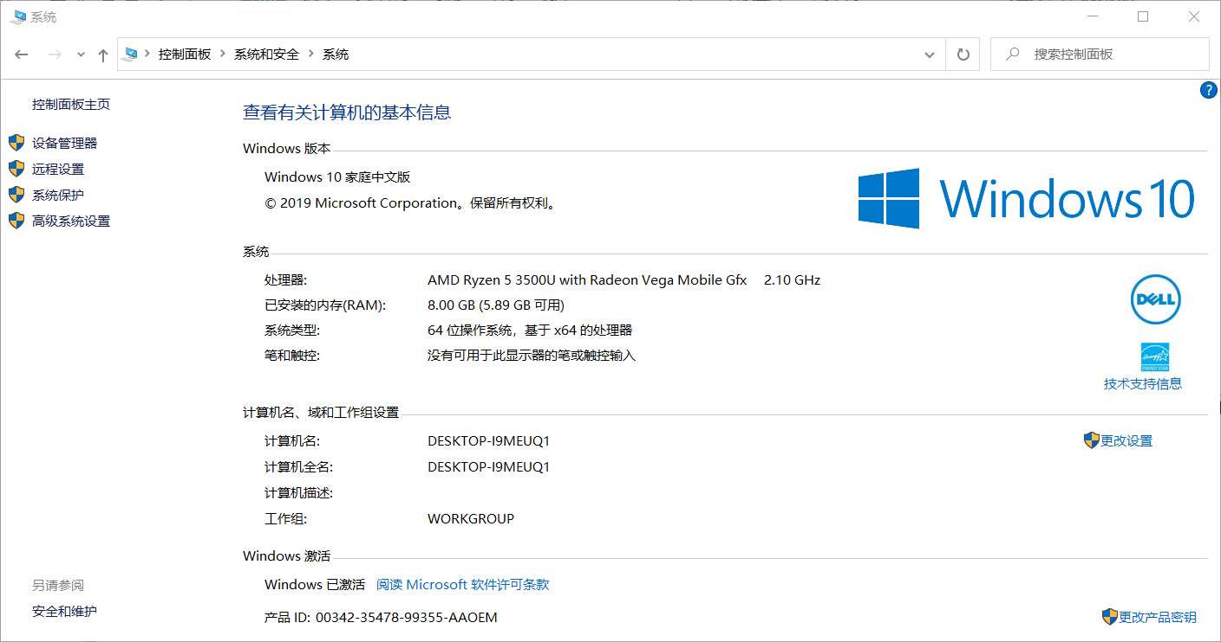
（a）
命令行systeminfo执行结果(至少包含启动设备行)
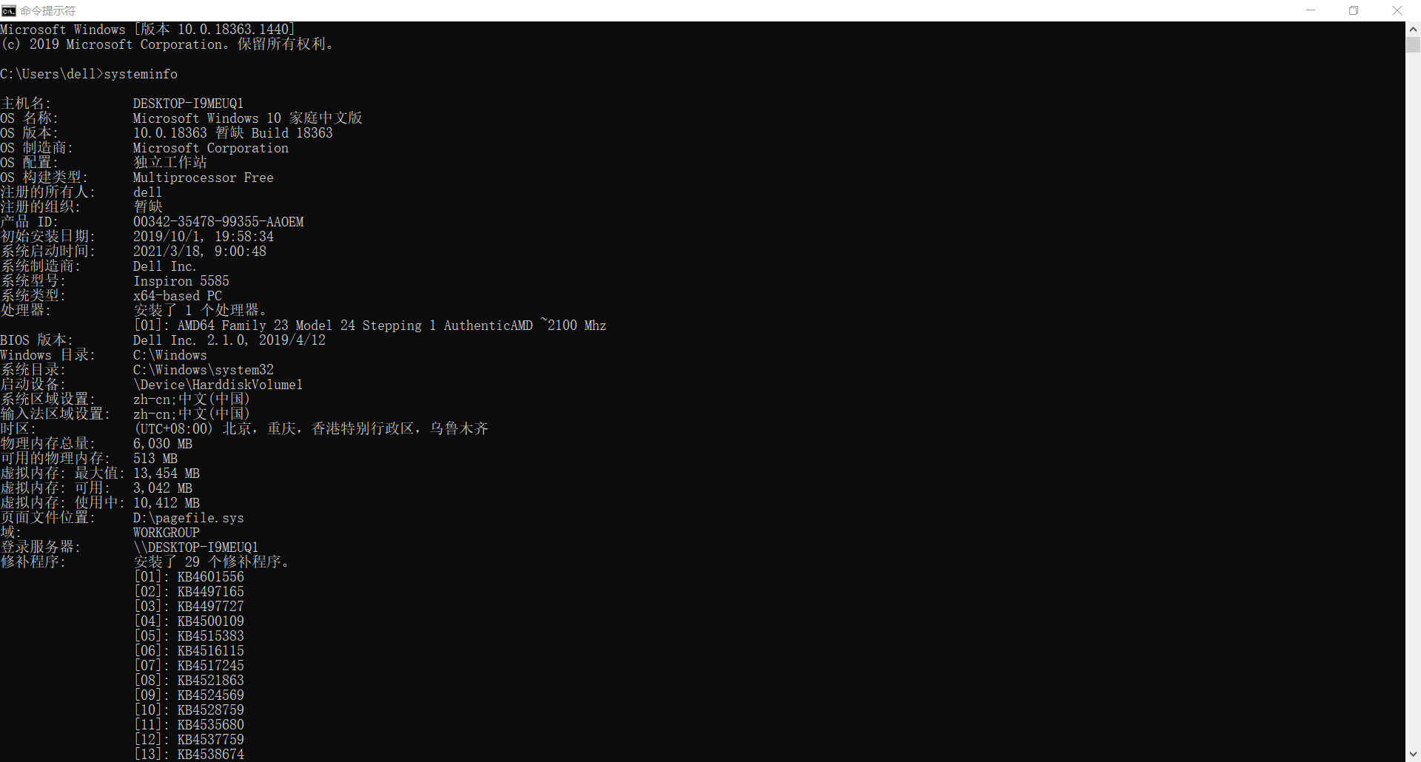
（b）

2.2 设备管理器查看（2分）
按链接列出设备，找出所有的键盘鼠标设备。写出每一个设备的从根到叶节点的路径。
键盘：ACPI\DLLK092B\4&13BD1D24&0（设备实例路径）
鼠标1：HID\DELL092B&COL01\4&2955151&0&0000（设备实例路径）

2.3 隐藏分区与虚拟内存之分页文件查看（2分）
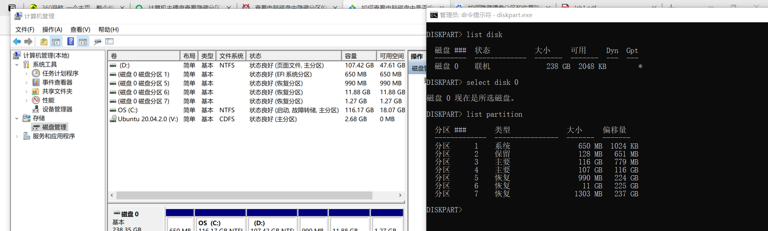

写出计算机主硬盘的各隐藏分区的大小（MB）：
分区2：128mb
分区3：116gb
分区4：107gb
写出pagefile.sys的文件大小（Byte）：7424mb
C盘根目录下其他隐藏的系统文件名字为：
- dell.sdr
- $Sysreset
- perflogs

2.4 任务管理与资源监视（2分）
写出你的计算机的PID最小的两个任务的名称、描述。
1.system——4
2.服务和控制器应用——84

2.5 计算机硬件详细信息（2分）
CPU个数： 1 物理核数： 4 逻辑处理器个数： 8
L1 Cache大小： 384kb L2 Cache大小： 2mb L3 Cache大小： 4mb
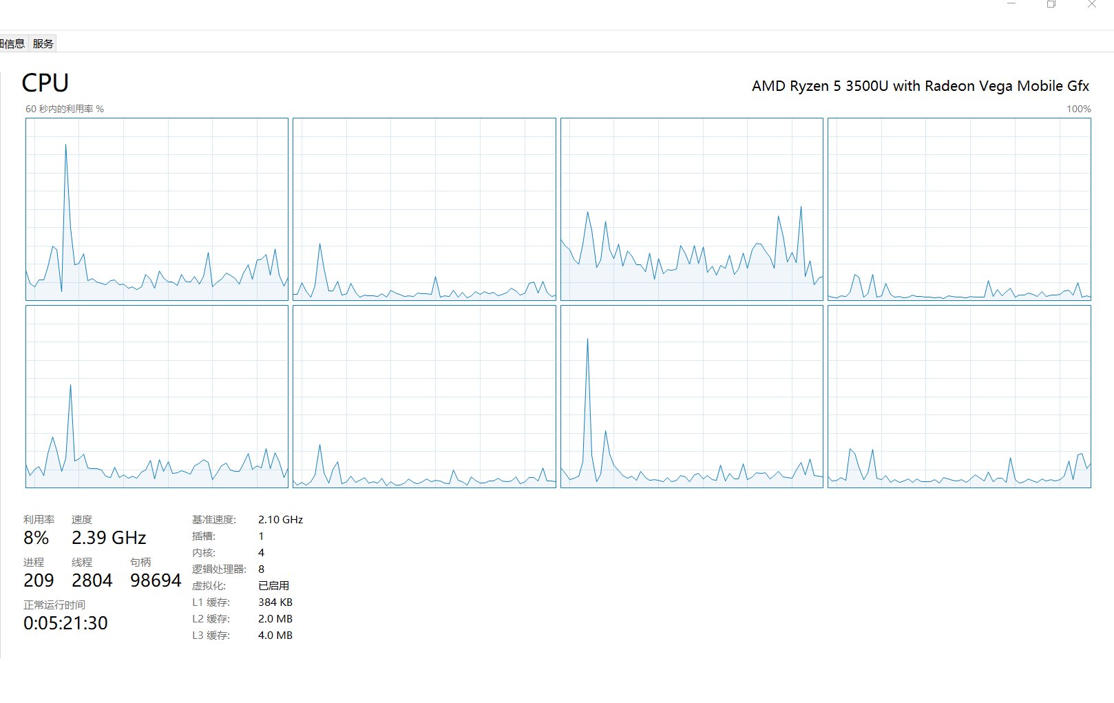
图3-2 Windows下计算机硬件详细信息

第3章 Linux软硬件系统观察分析
总分10分

3.1 计算机硬件详细信息（3分）
CPU个数： 1 物理核数： 2 逻辑处理器个数： 4
MEM Total： 1986mb Used： 1046 Swap： 1497mb
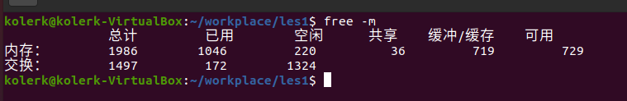
图4-1 Linux下计算机硬件详细信息

3.2 任务管理与资源监视（3分）
写出Linux下的PID最小的两个任务的PID、名称（Command）。
1.host bridge
2.ISA bridge

3.3 Linux下网络系统信息（4分）
写出本虚拟机的IPv4地址：___10.0.2.15_____________
mac地址：_________255.255.255.0____________________

图4-1 Linux下网络系统信息

第4章 以16进制形式查看程序Hello.c
总分6分

4.1 请查看HelloWin.c与HelloLinux.c的编码（3分）
HelloWin.c采用_Ansi__编码，HelloLinux.c采用_UTF-8__编码，你的姓名_王家琪____分别编码为_29579 23478 29738__与_______73 8B 5B B6 74 2A_____。HelloWin.c在Linux下用gcc缺省模式编译后运行结果为：_Hello world!__________。
4.2 请查看HelloWin.c与HelloLinux.c的回车（3分）
Windows下的回车编码为： 0a，Linux下的回车编码为：___0a___。
交叉打开文件（在一个操作系统下，打开另一个系统中创建的文本文件）的效果是 windows下打开HelloLinux.c无换行_，Linux下打开HelloWin.c姓名为乱码
。
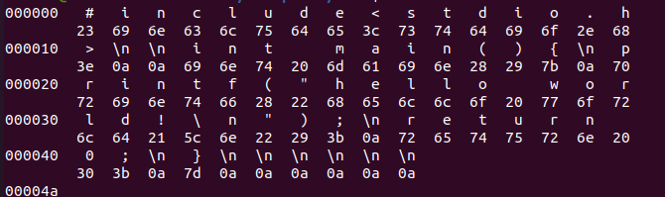

第5章 程序的生成 Cpp、Gcc、As、ld
总分4分

5.1 请提交每步生成的文件（4分）
hello.c
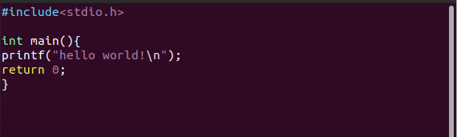

hello.i
# 1 "a.c"
# 1 "<built-in>"
# 1 "<command-line>"
# 31 "<command-line>"
# 1 "/usr/include/stdc-predef.h" 1 3 4
# 32 "<command-line>" 2
# 1 "a.c"
# 1 "/usr/include/stdio.h" 1 3 4
# 27 "/usr/include/stdio.h" 3 4
# 1 "/usr/include/x86_64-linux-gnu/bits/libc-header-start.h" 1 3 4
# 33 "/usr/include/x86_64-linux-gnu/bits/libc-header-start.h" 3 4
# 1 "/usr/include/features.h" 1 3 4
# 461 "/usr/include/features.h" 3 4
# 1 "/usr/include/x86_64-linux-gnu/sys/cdefs.h" 1 3 4
# 452 "/usr/include/x86_64-linux-gnu/sys/cdefs.h" 3 4
# 1 "/usr/include/x86_64-linux-gnu/bits/wordsize.h" 1 3 4
# 453 "/usr/include/x86_64-linux-gnu/sys/cdefs.h" 2 3 4
# 1 "/usr/include/x86_64-linux-gnu/bits/long-double.h" 1 3 4
# 454 "/usr/include/x86_64-linux-gnu/sys/cdefs.h" 2 3 4
# 462 "/usr/include/features.h" 2 3 4
# 485 "/usr/include/features.h" 3 4
# 1 "/usr/include/x86_64-linux-gnu/gnu/stubs.h" 1 3 4
# 10 "/usr/include/x86_64-linux-gnu/gnu/stubs.h" 3 4
# 1 "/usr/include/x86_64-linux-gnu/gnu/stubs-64.h" 1 3 4
# 11 "/usr/include/x86_64-linux-gnu/gnu/stubs.h" 2 3 4
# 486 "/usr/include/features.h" 2 3 4
# 34 "/usr/include/x86_64-linux-gnu/bits/libc-header-start.h" 2 3 4
# 28 "/usr/include/stdio.h" 2 3 4

# 1 "/usr/lib/gcc/x86_64-linux-gnu/9/include/stddef.h" 1 3 4
# 209 "/usr/lib/gcc/x86_64-linux-gnu/9/include/stddef.h" 3 4

# 209 "/usr/lib/gcc/x86_64-linux-gnu/9/include/stddef.h" 3 4
typedef long unsigned int size_t;
# 34 "/usr/include/stdio.h" 2 3 4

# 1 "/usr/lib/gcc/x86_64-linux-gnu/9/include/stdarg.h" 1 3 4
# 40 "/usr/lib/gcc/x86_64-linux-gnu/9/include/stdarg.h" 3 4
typedef __builtin_va_list __gnuc_va_list;
# 37 "/usr/include/stdio.h" 2 3 4

# 1 "/usr/include/x86_64-linux-gnu/bits/types.h" 1 3 4
# 27 "/usr/include/x86_64-linux-gnu/bits/types.h" 3 4
# 1 "/usr/include/x86_64-linux-gnu/bits/wordsize.h" 1 3 4
# 28 "/usr/include/x86_64-linux-gnu/bits/types.h" 2 3 4
# 1 "/usr/include/x86_64-linux-gnu/bits/timesize.h" 1 3 4
# 29 "/usr/include/x86_64-linux-gnu/bits/types.h" 2 3 4

typedef unsigned char __u_char;
typedef unsigned short int __u_short;
typedef unsigned int __u_int;
typedef unsigned long int __u_long;

typedef signed char __int8_t;
typedef unsigned char __uint8_t;
typedef signed short int __int16_t;
typedef unsigned short int __uint16_t;
typedef signed int __int32_t;
typedef unsigned int __uint32_t;

typedef signed long int __int64_t;
typedef unsigned long int __uint64_t;

typedef __int8_t __int_least8_t;
typedef __uint8_t __uint_least8_t;
typedef __int16_t __int_least16_t;
typedef __uint16_t __uint_least16_t;
typedef __int32_t __int_least32_t;
typedef __uint32_t __uint_least32_t;
typedef __int64_t __int_least64_t;
typedef __uint64_t __uint_least64_t;

typedef long int __quad_t;
typedef unsigned long int __u_quad_t;

typedef long int __intmax_t;
typedef unsigned long int __uintmax_t;
# 141 "/usr/include/x86_64-linux-gnu/bits/types.h" 3 4
# 1 "/usr/include/x86_64-linux-gnu/bits/typesizes.h" 1 3 4
# 142 "/usr/include/x86_64-linux-gnu/bits/types.h" 2 3 4
# 1 "/usr/include/x86_64-linux-gnu/bits/time64.h" 1 3 4
# 143 "/usr/include/x86_64-linux-gnu/bits/types.h" 2 3 4

typedef unsigned long int __dev_t;
typedef unsigned int __uid_t;
typedef unsigned int __gid_t;
typedef unsigned long int __ino_t;
typedef unsigned long int __ino64_t;
typedef unsigned int __mode_t;
typedef unsigned long int __nlink_t;
typedef long int __off_t;
typedef long int __off64_t;
typedef int __pid_t;
typedef struct { int __val[2]; } __fsid_t;
typedef long int __clock_t;
typedef unsigned long int __rlim_t;
typedef unsigned long int __rlim64_t;
typedef unsigned int __id_t;
typedef long int __time_t;
typedef unsigned int __useconds_t;
typedef long int __suseconds_t;

typedef int __daddr_t;
typedef int __key_t;

typedef int __clockid_t;

typedef void * __timer_t;

typedef long int __blksize_t;

typedef long int __blkcnt_t;
typedef long int __blkcnt64_t;

typedef unsigned long int __fsblkcnt_t;
typedef unsigned long int __fsblkcnt64_t;

typedef unsigned long int __fsfilcnt_t;
typedef unsigned long int __fsfilcnt64_t;

typedef long int __fsword_t;

typedef long int __ssize_t;

typedef long int __syscall_slong_t;

typedef unsigned long int __syscall_ulong_t;

typedef __off64_t __loff_t;
typedef char *__caddr_t;

typedef long int __intptr_t;

typedef unsigned int __socklen_t;

typedef int __sig_atomic_t;
# 39 "/usr/include/stdio.h" 2 3 4
# 1 "/usr/include/x86_64-linux-gnu/bits/types/__fpos_t.h" 1 3 4

# 1 "/usr/include/x86_64-linux-gnu/bits/types/__mbstate_t.h" 1 3 4
# 13 "/usr/include/x86_64-linux-gnu/bits/types/__mbstate_t.h" 3 4
typedef struct
{
int __count;
union
{
unsigned int __wch;
char __wchb[4];
} __value;
} __mbstate_t;
# 6 "/usr/include/x86_64-linux-gnu/bits/types/__fpos_t.h" 2 3 4

typedef struct _G_fpos_t
{
__off_t __pos;
__mbstate_t __state;
} __fpos_t;
# 40 "/usr/include/stdio.h" 2 3 4
# 1 "/usr/include/x86_64-linux-gnu/bits/types/__fpos64_t.h" 1 3 4
# 10 "/usr/include/x86_64-linux-gnu/bits/types/__fpos64_t.h" 3 4
typedef struct _G_fpos64_t
{
__off64_t __pos;
__mbstate_t __state;
} __fpos64_t;
# 41 "/usr/include/stdio.h" 2 3 4
# 1 "/usr/include/x86_64-linux-gnu/bits/types/__FILE.h" 1 3 4

struct _IO_FILE;
typedef struct _IO_FILE __FILE;
# 42 "/usr/include/stdio.h" 2 3 4
# 1 "/usr/include/x86_64-linux-gnu/bits/types/FILE.h" 1 3 4

struct _IO_FILE;

typedef struct _IO_FILE FILE;
# 43 "/usr/include/stdio.h" 2 3 4
# 1 "/usr/include/x86_64-linux-gnu/bits/types/struct_FILE.h" 1 3 4
# 35 "/usr/include/x86_64-linux-gnu/bits/types/struct_FILE.h" 3 4
struct _IO_FILE;
struct _IO_marker;
struct _IO_codecvt;
struct _IO_wide_data;

typedef void _IO_lock_t;

struct _IO_FILE
{
int _flags;

char *_IO_read_ptr;
char *_IO_read_end;
char *_IO_read_base;
char *_IO_write_base;
char *_IO_write_ptr;
char *_IO_write_end;
char *_IO_buf_base;
char *_IO_buf_end;

char *_IO_save_base;
char *_IO_backup_base;
char *_IO_save_end;

struct _IO_marker *_markers;

struct _IO_FILE *_chain;

int _fileno;
int _flags2;
__off_t _old_offset;

unsigned short _cur_column;
signed char _vtable_offset;
char _shortbuf[1];

_IO_lock_t *_lock;

__off64_t _offset;

struct _IO_codecvt *_codecvt;
struct _IO_wide_data *_wide_data;
struct _IO_FILE *_freeres_list;
void *_freeres_buf;
size_t __pad5;
int _mode;

char _unused2[15 * sizeof (int) - 4 * sizeof (void *) - sizeof (size_t)];
};
# 44 "/usr/include/stdio.h" 2 3 4
# 52 "/usr/include/stdio.h" 3 4
typedef __gnuc_va_list va_list;
# 63 "/usr/include/stdio.h" 3 4
typedef __off_t off_t;
# 77 "/usr/include/stdio.h" 3 4
typedef __ssize_t ssize_t;

typedef __fpos_t fpos_t;
# 133 "/usr/include/stdio.h" 3 4
# 1 "/usr/include/x86_64-linux-gnu/bits/stdio_lim.h" 1 3 4
# 134 "/usr/include/stdio.h" 2 3 4

extern FILE *stdin;
extern FILE *stdout;
extern FILE *stderr;

extern int remove (const char *__filename) __attribute__ ((__nothrow__ , __leaf__));

extern int rename (const char *__old, const char *__new) __attribute__ ((__nothrow__ , __leaf__));

extern int renameat (int __oldfd, const char *__old, int __newfd,
const char *__new) __attribute__ ((__nothrow__ , __leaf__));
# 173 "/usr/include/stdio.h" 3 4
extern FILE *tmpfile (void) ;
# 187 "/usr/include/stdio.h" 3 4
extern char *tmpnam (char *__s) __attribute__ ((__nothrow__ , __leaf__)) ;

extern char *tmpnam_r (char *__s) __attribute__ ((__nothrow__ , __leaf__)) ;
# 204 "/usr/include/stdio.h" 3 4
extern char *tempnam (const char *__dir, const char *__pfx)
__attribute__ ((__nothrow__ , __leaf__)) __attribute__ ((__malloc__)) ;

extern int fclose (FILE *__stream);

extern int fflush (FILE *__stream);
# 227 "/usr/include/stdio.h" 3 4
extern int fflush_unlocked (FILE *__stream);
# 246 "/usr/include/stdio.h" 3 4
extern FILE *fopen (const char *__restrict __filename,
const char *__restrict __modes) ;

extern FILE *freopen (const char *__restrict __filename,
const char *__restrict __modes,
FILE *__restrict __stream) ;
# 279 "/usr/include/stdio.h" 3 4
extern FILE *fdopen (int __fd, const char *__modes) __attribute__ ((__nothrow__ , __leaf__)) ;
# 292 "/usr/include/stdio.h" 3 4
extern FILE *fmemopen (void *__s, size_t __len, const char *__modes)
__attribute__ ((__nothrow__ , __leaf__)) ;

extern FILE *open_memstream (char **__bufloc, size_t *__sizeloc) __attribute__ ((__nothrow__ , __leaf__)) ;

extern void setbuf (FILE *__restrict __stream, char *__restrict __buf) __attribute__ ((__nothrow__ , __leaf__));

extern int setvbuf (FILE *__restrict __stream, char *__restrict __buf,
int __modes, size_t __n) __attribute__ ((__nothrow__ , __leaf__));

extern void setbuffer (FILE *__restrict __stream, char *__restrict __buf,
size_t __size) __attribute__ ((__nothrow__ , __leaf__));

extern void setlinebuf (FILE *__stream) __attribute__ ((__nothrow__ , __leaf__));

extern int fprintf (FILE *__restrict __stream,
const char *__restrict __format, ...);

extern int printf (const char *__restrict __format, ...);

extern int sprintf (char *__restrict __s,
const char *__restrict __format, ...) __attribute__ ((__nothrow__));

extern int vfprintf (FILE *__restrict __s, const char *__restrict __format,
__gnuc_va_list __arg);

extern int vprintf (const char *__restrict __format, __gnuc_va_list __arg);

extern int vsprintf (char *__restrict __s, const char *__restrict __format,
__gnuc_va_list __arg) __attribute__ ((__nothrow__));

extern int snprintf (char *__restrict __s, size_t __maxlen,
const char *__restrict __format, ...)
__attribute__ ((__nothrow__)) __attribute__ ((__format__ (__printf__, 3, 4)));

extern int vsnprintf (char *__restrict __s, size_t __maxlen,
const char *__restrict __format, __gnuc_va_list __arg)
__attribute__ ((__nothrow__)) __attribute__ ((__format__ (__printf__, 3, 0)));
# 379 "/usr/include/stdio.h" 3 4
extern int vdprintf (int __fd, const char *__restrict __fmt,
__gnuc_va_list __arg)
__attribute__ ((__format__ (__printf__, 2, 0)));
extern int dprintf (int __fd, const char *__restrict __fmt, ...)
__attribute__ ((__format__ (__printf__, 2, 3)));

extern int fscanf (FILE *__restrict __stream,
const char *__restrict __format, ...) ;

extern int scanf (const char *__restrict __format, ...) ;

extern int sscanf (const char *__restrict __s,
const char *__restrict __format, ...) __attribute__ ((__nothrow__ , __leaf__));

extern int fscanf (FILE *__restrict __stream, const char *__restrict __format, ...) __asm__ ("" "__isoc99_fscanf")

;
extern int scanf (const char *__restrict __format, ...) __asm__ ("" "__isoc99_scanf")
;
extern int sscanf (const char *__restrict __s, const char *__restrict __format, ...) __asm__ ("" "__isoc99_sscanf") __attribute__ ((__nothrow__ , __leaf__))

;
# 432 "/usr/include/stdio.h" 3 4
extern int vfscanf (FILE *__restrict __s, const char *__restrict __format,
__gnuc_va_list __arg)
__attribute__ ((__format__ (__scanf__, 2, 0))) ;

extern int vscanf (const char *__restrict __format, __gnuc_va_list __arg)
__attribute__ ((__format__ (__scanf__, 1, 0))) ;

extern int vsscanf (const char *__restrict __s,
const char *__restrict __format, __gnuc_va_list __arg)
__attribute__ ((__nothrow__ , __leaf__)) __attribute__ ((__format__ (__scanf__, 2, 0)));

extern int vfscanf (FILE *__restrict __s, const char *__restrict __format, __gnuc_va_list __arg) __asm__ ("" "__isoc99_vfscanf")

__attribute__ ((__format__ (__scanf__, 2, 0))) ;
extern int vscanf (const char *__restrict __format, __gnuc_va_list __arg) __asm__ ("" "__isoc99_vscanf")

__attribute__ ((__format__ (__scanf__, 1, 0))) ;
extern int vsscanf (const char *__restrict __s, const char *__restrict __format, __gnuc_va_list __arg) __asm__ ("" "__isoc99_vsscanf") __attribute__ ((__nothrow__ , __leaf__))

__attribute__ ((__format__ (__scanf__, 2, 0)));
# 485 "/usr/include/stdio.h" 3 4
extern int fgetc (FILE *__stream);
extern int getc (FILE *__stream);

extern int getchar (void);

extern int getc_unlocked (FILE *__stream);
extern int getchar_unlocked (void);
# 510 "/usr/include/stdio.h" 3 4
extern int fgetc_unlocked (FILE *__stream);
# 521 "/usr/include/stdio.h" 3 4
extern int fputc (int __c, FILE *__stream);
extern int putc (int __c, FILE *__stream);

extern int putchar (int __c);
# 537 "/usr/include/stdio.h" 3 4
extern int fputc_unlocked (int __c, FILE *__stream);

extern int putc_unlocked (int __c, FILE *__stream);
extern int putchar_unlocked (int __c);

extern int getw (FILE *__stream);

extern int putw (int __w, FILE *__stream);

extern char *fgets (char *__restrict __s, int __n, FILE *__restrict __stream)
;
# 603 "/usr/include/stdio.h" 3 4
extern __ssize_t __getdelim (char **__restrict __lineptr,
size_t *__restrict __n, int __delimiter,
FILE *__restrict __stream) ;
extern __ssize_t getdelim (char **__restrict __lineptr,
size_t *__restrict __n, int __delimiter,
FILE *__restrict __stream) ;

extern __ssize_t getline (char **__restrict __lineptr,
size_t *__restrict __n,
FILE *__restrict __stream) ;

extern int fputs (const char *__restrict __s, FILE *__restrict __stream);

extern int puts (const char *__s);

extern int ungetc (int __c, FILE *__stream);

extern size_t fread (void *__restrict __ptr, size_t __size,
size_t __n, FILE *__restrict __stream) ;

extern size_t fwrite (const void *__restrict __ptr, size_t __size,
size_t __n, FILE *__restrict __s);
# 673 "/usr/include/stdio.h" 3 4
extern size_t fread_unlocked (void *__restrict __ptr, size_t __size,
size_t __n, FILE *__restrict __stream) ;
extern size_t fwrite_unlocked (const void *__restrict __ptr, size_t __size,
size_t __n, FILE *__restrict __stream);

extern int fseek (FILE *__stream, long int __off, int __whence);

extern long int ftell (FILE *__stream) ;

extern void rewind (FILE *__stream);
# 707 "/usr/include/stdio.h" 3 4
extern int fseeko (FILE *__stream, __off_t __off, int __whence);

extern __off_t ftello (FILE *__stream) ;
# 731 "/usr/include/stdio.h" 3 4
extern int fgetpos (FILE *__restrict __stream, fpos_t *__restrict __pos);

extern int fsetpos (FILE *__stream, const fpos_t *__pos);
# 757 "/usr/include/stdio.h" 3 4
extern void clearerr (FILE *__stream) __attribute__ ((__nothrow__ , __leaf__));

extern int feof (FILE *__stream) __attribute__ ((__nothrow__ , __leaf__)) ;

extern int ferror (FILE *__stream) __attribute__ ((__nothrow__ , __leaf__)) ;

extern void clearerr_unlocked (FILE *__stream) __attribute__ ((__nothrow__ , __leaf__));
extern int feof_unlocked (FILE *__stream) __attribute__ ((__nothrow__ , __leaf__)) ;
extern int ferror_unlocked (FILE *__stream) __attribute__ ((__nothrow__ , __leaf__)) ;

extern void perror (const char *__s);

# 1 "/usr/include/x86_64-linux-gnu/bits/sys_errlist.h" 1 3 4
# 26 "/usr/include/x86_64-linux-gnu/bits/sys_errlist.h" 3 4
extern int sys_nerr;
extern const char *const sys_errlist[];
# 782 "/usr/include/stdio.h" 2 3 4

extern int fileno (FILE *__stream) __attribute__ ((__nothrow__ , __leaf__)) ;

extern int fileno_unlocked (FILE *__stream) __attribute__ ((__nothrow__ , __leaf__)) ;
# 800 "/usr/include/stdio.h" 3 4
extern FILE *popen (const char *__command, const char *__modes) ;

extern int pclose (FILE *__stream);

extern char *ctermid (char *__s) __attribute__ ((__nothrow__ , __leaf__));
# 840 "/usr/include/stdio.h" 3 4
extern void flockfile (FILE *__stream) __attribute__ ((__nothrow__ , __leaf__));

extern int ftrylockfile (FILE *__stream) __attribute__ ((__nothrow__ , __leaf__)) ;

extern void funlockfile (FILE *__stream) __attribute__ ((__nothrow__ , __leaf__));
# 858 "/usr/include/stdio.h" 3 4
extern int __uflow (FILE *);
extern int __overflow (FILE *, int);
# 873 "/usr/include/stdio.h" 3 4

# 2 "a.c" 2

# 3 "a.c"
int main(){
printf("hello world!\n");
return 0;
}

hello.s
.file "a.c"
.text
.section .rodata.str1.1,"aMS",@progbits,1
.LC0:
.string "hello world!asdhakjkgab"
.text
.globl main
.type main, @function
main:
.LFB23:
.cfi_startproc
endbr64
subq $8, %rsp
.cfi_def_cfa_offset 16
leaq .LC0(%rip), %rdi
call puts@PLT
movl $0, %eax
addq $8, %rsp
.cfi_def_cfa_offset 8
ret
.cfi_endproc
.LFE23:
.size main, .-main
.ident "GCC: (Ubuntu 9.3.0-17ubuntu1~20.04) 9.3.0"
.section .note.GNU-stack,"",@progbits
.section .note.gnu.property,"a"
.align 8
.long 1f - 0f
.long 4f - 1f
.long 5
0:
.string "GNU"
1:
.align 8
.long 0xc0000002
.long 3f - 2f
2:
.long 0x3
3:
.align 8
4:

hello.o
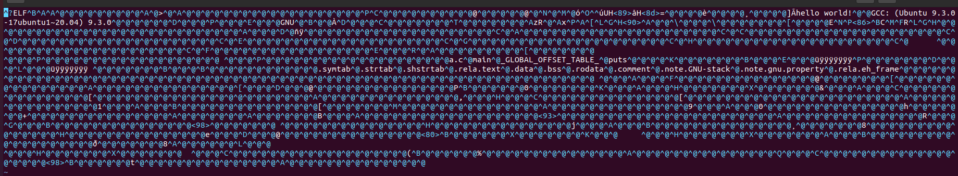

hello.out
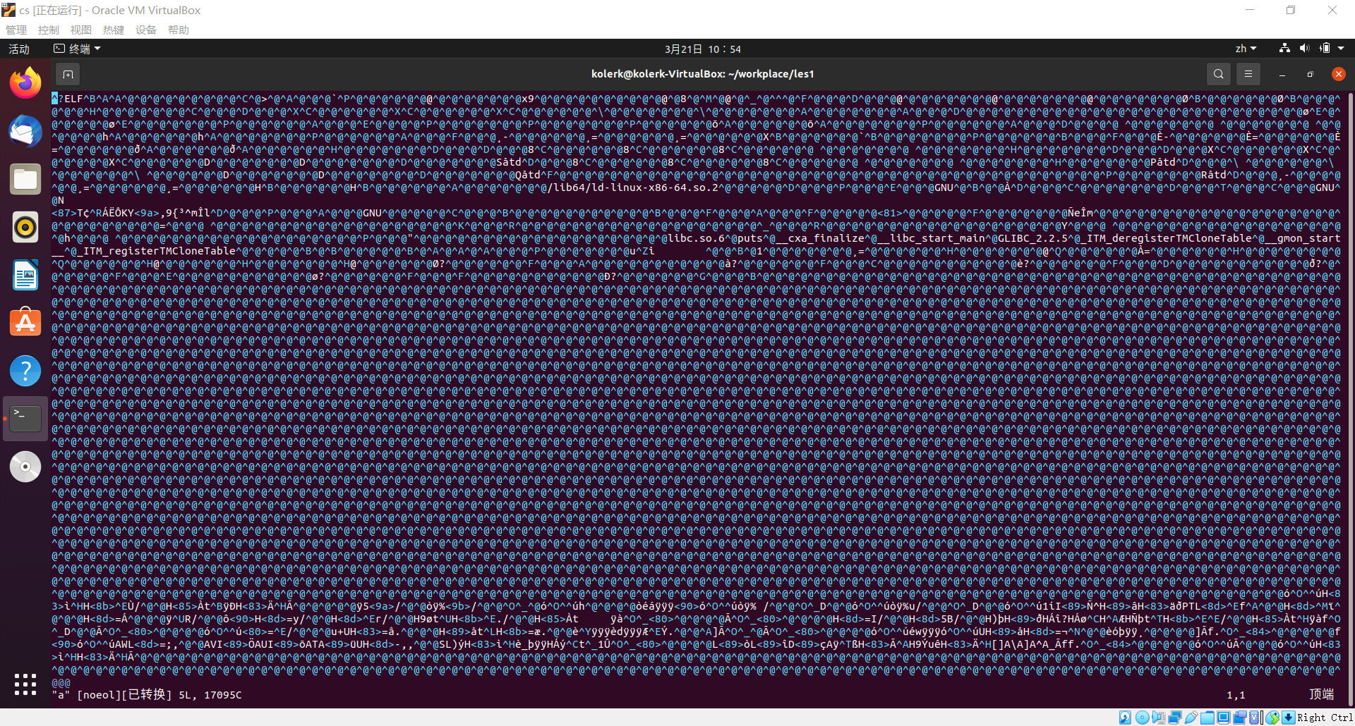

第6章 计算机系统的基本信息获取编程
总分10分

6.1 请提交源程序文件
（1）isLittleEndian.c
bool isLittleEndian(){//判断03在前还是在后
int a=3;
byte_pointer start=(byte_pointer)&a;
size_t len=sizeof(int);
size_t i;
if(start[0]==3) return true;
else return false;
}
结果：小端机器

（2）cpuWordSize.c
int cpuWordSize(){
return sizeof(int*);//判断一个指针的位长
}
结果:32位，4个字节

第7章 计算机数据类型的本质
总分10分

7.1 请提交源程序文件Datatype.c
#include<stdio.h>
using namespace std;

typedef unsigned char *byte_pointer;

struct s{
int a=0;
char b='b';
};

union data{
int a;
float b;
};

void show_bytes(byte_pointer start,size_t len){
size_t i=0;
for(int i=0;i<len;i++){
printf("%.2x",start[i]);
}
printf("\n");
}

void show_int(int x){
show_bytes((byte_pointer)&x,sizeof(int));
}

void show_float(float x){
show_bytes((byte_pointer)&x,sizeof(float));
}

void show_double(double x){
show_bytes((byte_pointer)&x,sizeof(double));
}

void show_char(char x){
show_bytes((byte_pointer)&x,sizeof(char));
}

void show_pointer(void*x){
show_bytes((byte_pointer)&x,sizeof(void*));
}

void show_array(int x[]){
show_bytes((byte_pointer)&x,sizeof(int*));
}
void show_struct(struct s x){
show_bytes((byte_pointer)&x,sizeof(int*));
}
int main()
{ int num=1190301610;
printf("int %d %d ",num,&num);show_int(num);

char b='w';
printf("char %c %d ",b,&b);show_char(b);

float c=119030.1610;
printf("float %f %d ",c,&c);show_float(c);

s d;
printf("struct %d %c %d ",d.a,d.b,&d);show_struct(d);

int* pointer;
printf("pointer %d %d ",pointer,&pointer);//输出指针的名字，内容，地址
show_pointer(pointer);//指针16进制内存

int a[10];
printf("array %d %d ",a[0],&a);show_array(a);

union data m;
printf("union %d,%f %d",m.a,m.b,&m);show_bytes((byte_pointer)&m,sizeof(union data));
show_bytes((byte_pointer)&m,sizeof(union data));

enum color_set {red,yellow,blue,white,black}; //声明枚举类型color
color_set n;
printf("enum red,yellow,blue,white,black");
printf(" %d ",&n);
show_bytes((byte_pointer)&n,sizeof(enum color_set));

printf("main %p\n",&main);

printf("printf %p\n",&printf);

return 0;
}

第8章 程序运行分析
总分40分

8.1 sum的分析（20分）
结果：程序运行超时，返回错误

分析：由于len的数据类型是unsigned，len-1，变成了UMAX，
int和unsigned比较时，会转化成为都是unsigned进行比较，0<=UMAX成立，
这时for循环会执行下去，a[i]会变成非法值。

改进方法：
len的数据类型改成int。

8.2 float的分析（20分）
运行结果：
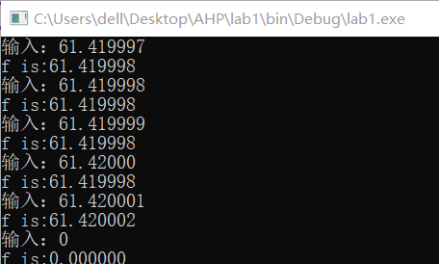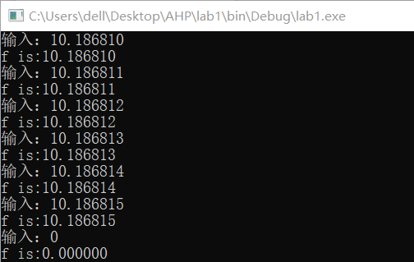

结果分析：由于浮点数储存的位数有限，所以不是精确储存，而是采用向偶数舍入法，这种结果导致了一些浮点数输出之后，不是原来的输入结果，而是储存的进行舍入之后的结果。

注意事项：注意浮点数的舍入精度问题，如果需要较高的精度，可以采用double 的数据类型储存（注：更改数据类型后，第一组输入与输出完全一致）。

第9章 总结

9.1 请总结本次实验的收获
学到了怎么自主学习，遇到不会的问题，去百度搜索，CSDN搜索，B站搜索，各种各样的途径取搜索学校等等。
学到了linux系统的终端皮毛，装虚拟机的时候遇到了很多bug，在不断修复bug的时候明白了卸载重装的重要性。
感谢老师们给了自主学习的机会，同时对Linux的使用也有了更深入的了解，学到了很多很多的知识。

9.2 请给出对本次实验内容的建议
建议老师优化一下PPT，并且在PPT上的的内容详细一点，有一些内容即使讲过再看还是看不懂，PPT上只有代码，并且PPT和实验指导书的要求有的还不一致，不知道到底按照那个要求去做。

注：本章为酌情加分项。

参考文献

[1] 林来兴. 空间控制技术[M]. 北京：中国宇航出版社，1992：25-42.
[2] 辛希孟. 信息技术与信息服务国际研讨会论文集：A集[C]. 北京：中国科学出版社，1999.
[3] 赵耀东. 新时代的工业工程师[M/OL]. 台北：天下文化出版社，1998 [1998-09-26]. http://www.ie.nthu.edu.tw/info/ie.newie.htm（Big5）.
[4] 谌颖. 空间交会控制理论与方法研究[D]. 哈尔滨：哈尔滨工业大学，1992：8-13.
[5] KANAMORI H. Shaking Without Quaking[J]. Science，1998，279（5359）：2063-2064.
[6] CHRISTINE M. Plant Physiology: Plant Biology in the Genome Era[J/OL]. Science，1998，281：331-332[1998-09-23]. http://www.sciencemag.org/cgi/ collection/anatmorp.

